Список исполнителей
Должность | ФИО | Подпись
Инженер-эколог | Епинина О. М.
Инженер-эколог | Рыжакова М. Г.
Инженер-эколог | Филина Я. В.
Инженер-эколог | Шаршакова М. С.

Общие положения
Настоящий документ разработан согласно муниципальному контракту №ЖКХ13-ЭА/179 от 28.05.2013 г.
Заказчик – Комитет жилищно-коммунального хозяйства, транспорта и связи Администрации Северодвинска (Комитет ЖКХ, ТиС).
Исполнитель – Общество с ограниченной ответственностью «Опытное проектно-конструкторское технологическое бюро «Экоинж», г. Санкт-Петербург (ООО «ОПКТБ «Экоинж»).
Работы выполнены в соответствии с условиями технического задания, требованиями действующего законодательства РФ, региональными и местными нормативно-правовыми документами.
При разработке документации Исполнитель руководствовался требованиями Федерального закона от 24.06.1998 №89-ФЗ «Об отходах производства и потребления», постановления Госстроя РФ от 21.08.2003 №152 «Об утверждении «Методических рекомендаций о порядке разработки генеральных схем очистки территорий населенных пунктов Российской Федерации», СанПиН 42-128-1690-88 «Санитарные правила содержания территорий населенных мест», другим техническим и санитарными нормам и правилам.
Исходная информация для разработки документации была предоставлена специалистами СМУП «Белое озеро».

Оглавление
Обозначения и сокращения 4
Введение 5
1.Общие сведения о территории поселка Белое озеро 6
1.1. Краткая характеристика города 6
1.2. Природно-климатические условия территории 7
1.3. Состояние окружающей среды, природно-ресурсный потенциал и особо охраняемые природные территории п. Белое озеро 10
1.4. Социально-экономические условия поселка 10
2. Существующее состояние санитарной очистки и уборки 11
п. Белое озеро 11
2.1. Общая структура санитарной очистки и уборки территории 11
2.2. Нормативно-правовая база в области обращения с отходами на территории п. Белое озеро 12
2.3. Сбор и вывоз бытовых отходов с территории п. Белое озеро 13
2.4. Порядок утилизации, обезвреживания, размещения отходов 16
2.5. Количественные и качественные характеристики отходов, образующихся на территории п. Белое озеро 17
2.6.Объемы работ по механизированной уборке территории поселка Белое озеро 20
3. Обзор направлений оптимизации системы обращения с отходами 21
4. Направления оптимизации системы обращения с отходами 22
4.1 Организационно-техническая схема санитарной очистки №1 (ССО №1) 22
Выводы 32

Обозначения и сокращения
АТС – автотранспортные средства
ВМР, вторсырье – вторичные материальные ресурсы, вторичное сырье из отходов
ГУП – государственное унитарное предприятие
ЖКХ – жилищно-коммунальное хозяйство
КГО (КГМ) – крупногабаритные отходы (крупногабаритный мусор)
ЛПУ – лечебно-профилактические учреждения
МО - муниципальное образование (здесь муниципальное образование «Северодвинск»
МСК, МСЛ – мусоросортировочный комплекс, мусоросортировочная линия
МПС – мусороперегрузочные станции
МСЗ – мусоросжигающий завод
МПЗ – мусороперерабатывающий завод
МУП – муниципальное унитарное предприятие
ООС – охрана окружающей среды
ОРО – объект размещения отходов
СЗЗ – санитарно-защитная зона
С. - село
ОС – окружающая среда
ОСВ – осадки сточных вод
СМУП – Северодвинское муниципальное унитарное предприятие
ПО – промышленные отходы
ППВС – пункты приема вторичного сырья
ППОО – пункт приема опасных отходов
Схема, ГСО – Генеральная схема санитарной очистки территории МО «Северодвинск» на 2013-2018 гг.
ТБО – твердые бытовые отходы
ФККО – Федеральный классификационный каталог отходов

Введение
Настоящим документом разработана Генеральная схема санитарной очистки территории поселка Белое озеро до 2018 г.
Очистка территорий населенных пунктов является основным мероприятием, направленным на обеспечение экологического и санитарно-эпидемиологического благополучия населения и охрану окружающей среды территории.
Генеральная схема очистки территории – проект, направленный на решение комплекса работ по организации, сбору, удалению, обезвреживанию бытовых отходов и уборке городской территории. Он определяет очередность осуществления мероприятий, объемы работ по всем видам очистки и уборки, системы и методы сбора, удаления, обезвреживания и переработки отходов, необходимое количество уборочных машин, механизмов, оборудования и инвентаря, целесообразность проектирования, строительства, реконструкции или расширения объектов системы санитарной очистки, их основные параметры и размещение, ориентировочные капиталовложения на строительство и приобретение технических средств.
Согласно требованиям СанПиН 42-128-4690-88 «Санитарные правила содержания территорий населенных мест», предложенная система санитарной очистки и уборки территорий населенных мест предусматривает рациональный сбор, быстрое удаление, надежное обезвреживание и экономически целесообразную утилизацию бытовых отходов (хозяйственно-бытовых, в том числе пищевых отходов из жилых и общественных зданий, предприятий торговли, общественного питания и культурно-бытового назначения; жидких из неканализованных зданий; уличного мусора и смета и других бытовых отходов, скапливающихся на территории населенного пункта).
Генеральная схема очистки территории разрабатывается на срок до 5 лет с выделением первой очереди мероприятий, а прогноз может охватывать срок до 10–20 лет. [3] Сроки действия ГСО определены следующим образом:
- расчетный срок – 2013 г.- конец 2018 г.
- первая очередь в составе расчетного срока – 2013 г. – конец 2016 г.
- расчетная перспектива – конец 2025 г.

1.Общие сведения о территории поселка Белое озеро

1.1. Краткая характеристика поселка
Белое озеро – поселок в Архангельской области, муниципального образования Северодвинск. В 1949 г. официально присвоен статус поселения.

На рис. 1.1. представлено изображение поселка Белое озеро.
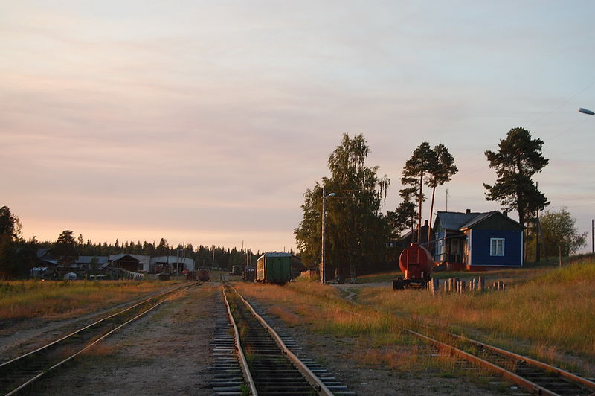 | 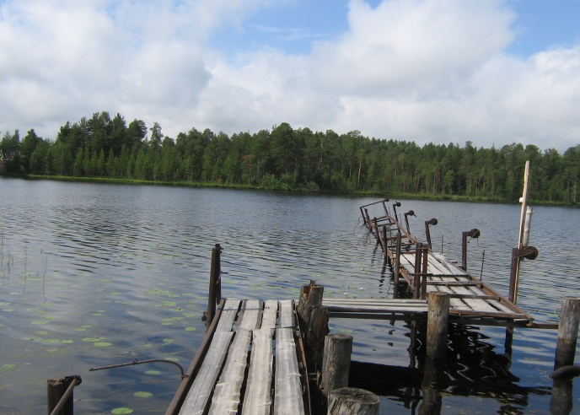
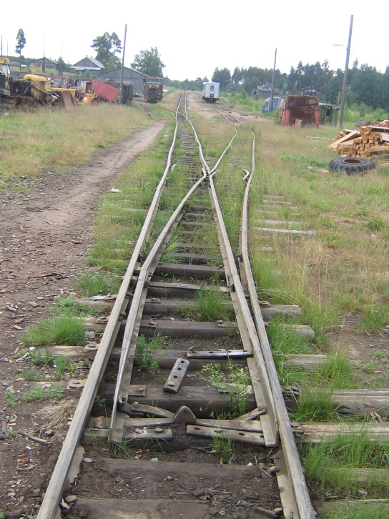
Рисунок 1.1. Общий вид п. Белое озеро

1.2. Природно-климатические условия территории
Поселок Белое озеро расположен в районе Крайнего Севера.
Климат субарктический, морской, с продолжительной холодной многоснежной зимой, короткой весной с неустойчивыми температурами, относительно коротким прохладным влажным летом, продолжительной ненастной осенью. Он формируется под воздействием северных морей и переносов воздушных масс с Атлантики в условиях малого количества солнечной радиации.
В таблице 1.2.1 представлена информация о среднемесячной и среднегодовой температуре воздуха на рассматриваемой территории.
Таблица 1.2.1.
Средняя месячная и годовая температура воздуха, °С
Янв. | Февр. | Март | Апр. | Май | Июнь | Июль | Авг. | Сент. | Окт. | Нояб. | Дек. | Год
-12,9 | -12,5 | -8,0 | -0,9 | 6,0 | 12,4 | 15,6 | 13,6 | 7,9 | 1,5 | -4,1 | -9,5 | 0,8

В таблице 1.2.2 представлена информация о климатических параметрах холодного периода на рассматриваемой территории.
Таблица 1.2.2.
Климатические параметры холодного периода года
Температура воздуха, °С, обеспеченностью 0,94 | Абсолютная минимальная температура воздуха, °С | Продолжительность, сут, и средняя температура воздуха, °С, периода со средней суточной температурой воздуха |  |  |  |  |  | Средняя месячная относительная влажность воздуха наиболее холодного месяца, % | Количество осадков за ноябрь - март, мм | Преобладающее направление ветра за декабрь - февраль | Максимальная из средних скоростей ветра по румбам за январь, м/с | Средняя скорость ветра, м/с, за период со средней суточной температурой воздуха ≤ 8 °С
Температура воздуха, °С, обеспеченностью 0,94 | Абсолютная минимальная температура воздуха, °С | ≤ 0 °С |  | ≤ 8 °С |  | ≤ 10 °С
Температура воздуха, °С, обеспеченностью 0,94 | Абсолютная минимальная температура воздуха, °С | продолжительность | средняя температура | продолжительность | средняя температура | продолжительность | средняя температура
-18 | -45 | 177 | -8 | 253 | -4,4 | 273 | -3,4 | 86 | 188 | ЮВ | 5,9 | 3,7
В таблице 1.2.3 представлена информация о климатических параметрах теплого периода на рассматриваемой территории.
Таблица 1.2.3.
Климатические параметры теплого периода года
Температура воздуха, °С, обеспеченностью 0,95 | Температура воздуха, °С, обеспеченностью 0,98 | Средняя максимальная температура воздуха наиболее теплого месяца, °С | Абсолютная максимальная температура воздуха, °С | Средняя суточная амплитуда температуры воздуха наиболее теплого месяца, °С | Средняя месячная относительная влажность воздуха наиболее теплого месяца, % | Средняя месячная относительная влажность воздуха в 15 ч наиболее теплого месяца, % | Количество осадков за апрель - октябрь, мм | Суточный максимум осадков, мм | Преобладающее направление ветра за июнь - август | Минимальная из средних скоростей ветра по румбам за июль, м/с
19,6 | 24 | 20,9 | 34 | 10,9 | 72 | 57 | 402 | 55 | СЗ | 4
В таблице 1.2.4 представлена информация об атмосферных осадках на рассматриваемой территории.
Таблица 1.2.4.
Атмосферные осадки и снежный покров
Количество осадков, мм |  |  | Снежный покров
за год | Жидких осадков за год | суточный максимум | средняя дата образования и разрушения устойчивого снежного покрова | средняя из наибольших высот за зиму, см
675 | 459 | 55 | 8/XI-23/IV | 66

В таблице 1.2.5 представлена информация об образовании скользкости на дорогах на рассматриваемой территории.
Таблица 1.2.5.
Среднемноголетние данные образования зимней скользкости
Зимняя скользкость | Число дней с возможными случаями образования зимней скользкости*⁾ |  | Число дней с возможными случаями образования зимней скользкости*⁾
Средняя дата начала | Средняя дата окончания | Продолжительность периода, дни
20.10 | 21.04 | 179 | 112
*) Числодней с возможными случаями образования зимней скользкости - это число дней с выпадением снега с суточным количеством более 1 см (от слабого снега до обильного снегопада), с гололедно-изморозевыми явлениями (мокрый снег, изморозь, ледяной дождь) при температуре воздуха ниже 0°С.
Средняя температура января −12,9°С, июля — +15,6°С . За год выпадает 675 мм осадков, в среднем за год отмечается 201 день с осадками.
Относительная влажность воздуха зимой 84 – 85%. Весна характеризуется неустойчивой погодой, средняя дневная температура воздуха +6,5°. Лето дождливое, температура воздуха в среднем 13,7° – 15,6° градусов. Осень прохладная, температура воздуха снижается с 8,1° до -3,7°.
Период с отрицательными температурами воздуха длится 215 дней, с температурами ниже -5° – 160 дней, ниже -10° – 115 дней. Период с положительными температурами выше 0° составляет 147 дней, выше 5° (вегетационный период) – 114 дней, выше 10° (период активной вегетации) – 72 дня.
Климатическими факторами, отрицательно влияющими на рост и развитие древесной растительности, являются:
- короткий период активной вегетации, что сдерживает рост леса;
- поздние весенние и ранние осенние заморозки, побивающие молодые побеги древесных пород, а также вызывающие искривление побегов и многовершинность у отдельных деревьев;
- зимние оттепели, способствующие повреждению деревьев ожеледью и снеголомом;
- явление физиологической сухости и отмирание побегов вследствие провоцирующих открытие почек зимних и ранневесенних оттепелей;
- сильные ветры, вызывающие буреломы и ветровалы;
- избыток влаги, способствующий заболачиванию земель;
Особенности рельефа и основные типы почв
Рассматриваемая территория расположена на юго-восточном побережье Двинского залива Белого моря в пределах северной краевой части Двинской впадины, основные черты рельефа которой сформировались в результате аккумулятивной и эрозионной деятельности моря. Это плоская заболоченная равнина, имеющая слабый уклон к морю.
Основными почвообразующими породами являются тяжёлые моренные суглинки. Реже встречаются участки мощных отложений древнеаллювиальных и флювиогляциальных песков наносного происхождения. Почвы развиваются чаще всего на двучленных по механическому составу породах. Слабая водопроницаемость моренного суглинка накладывает отпечаток на ход почвообразовательного процесса и при слабом стоке способствует заболачиванию территории. Почвообразовательный процесс представлен, в основном, двумя типами – подзолистым (на нерунгах) и болотным.
Лесные, а тем более болотные почвы, отличаются низким плодородием из-за бедности их питательными веществами, высокой кислотности и избыточного увлажнения. Почвы города испытывают значительное антропогенное воздействие (уплотнение, изменение гидрологического режима).
Гидрогеологические условия
В пределах рассматриваемой территории подземные воды приурочены почти по всем генетическим типам четвертичных отложений и коренным породам.
Водосодержащими породами являются пылеватые и мелкозернистые пески, торф. Мощность водосодержащих пород колеблется от 5-6 до 16-17 м. Нижним водоупором комплекса является толща илов. Воды безнапорные, глубина залегания – от 0,2 до 1,5 м, на отдельных участках воды выходят непосредственно на поверхность. Режим грунтовых вод зависит от количества атмосферных осадков. По степени минерализации воды изменяются от пресных до соленых, минерализация воды возрастает с глубиной и по мере приближения к берегу, где сказывается влияние соленой морской воды. По составу воды гидрокарбонатно-натриевые и хлоридно-натриевые.
Грунтовые воды по отношению к бетону обладают выщелачивающей, общекислотной и углекислотной агрессивностью. В послеледниковых морских песках на глубине 12-19 м заключены пластово-поровые напорные воды. Мощность водосодержащих пород колеблется от 3 до 13 м. Воды сильно минерализованы, по составу хлоридно-натриевые. Высокоминерализованные подземные воды заключены также в нижележащих водоносных горизонтах, связанных с микулинскими межледниковыми морскими образованиями и коренными породами. Они непригодны для использования в хозяйственно-питьевых целях.
На территории Северодвинска и прилегающего района в радиусе 30-35 км отсутствуют водоносные горизонты и комплексы, которые могли бы служить источником водоснабжения города. В 30-35 км южнее Северодвинска развит водоносный комплекс в карбонатных породах средне-верхнекаменноугольного возраста. Мощность зоны пресных вод там составляет 50-80 м. Данный водоносный комплекс обладает значительными запасами пресных подземных вод и может служить источником централизованного водоснабжения.
Река Солза протекает за пределами города, но используется в качестве источника водоснабжения (площадь водосбора составляет 1420 тысяч кв. км). Река Кудьма берет начало из системы озер и впадает в Двинский залив в пределах города (площадь бассейна – 840 кв. км). В нижнем течении Кудьма принимает притоки: справа – реку Короду (площадь водосбора составляет 138 кв. км), слева – реку Ширшему (площадь водосбора составляет 290 кв. км).

1.3. Состояние окружающей среды, природно-ресурсный потенциал и особо охраняемые природные территории п. Белое озеро
Единственным предприятием, оказывающим влияние на окружающую среду, является котельная. Территория поселка славиться чистыми озерами, пригодными для купания и рыбалки.

1.4. Социально-экономические условия поселка
Численность населения. Численность населения п. Белое озеро меняется в зависимости от времени года. Летом 2-3 тыс. человек, зимой менее 337. Всего зарегистрировано 337 чел.
Промышленность. На территории п. Белое озеро располагается котельная, обогревающая школу и 3 дома.
Транспорт. Кудемская узкоколейная железная дорога соединяет Северодвинск (станцию Водогон, расположенную на западной окраине города) с посёлками Белое Озеро и Палозеро. При этом пассажирские составы ходят только от Водогона до Белого Озера, а до Палозера можно добраться лишь на частных дрезинах. Имеются также лесные узкоколейные железные дороги, но они используются редко из-за плохого состояния.
Учреждения образования представлены общеобразовательной школой.
Учреждения здравоохранения представлены медпунктом.
Торговля. На территории поселка работает несколько магазинов, которые обеспечивают население всем необходимым.
Объекты социальной сферы представлены отделением почтовой связи.

2. Существующее состояние санитарной очистки и уборки

п. Белое озеро

2.1. Общая структура санитарной очистки и уборки территории
Полномочия в области санитарной очистки и уборки территории
Отношения по управлению в области обращения с отходами представляют собой взаимодействие субъектов, участвующих в сборе, хранении, утилизации, переработке, вывозе и захоронении отходов по обеспечению требований действующего законодательства и правовых актов органов местного самоуправления в области обращения с отходами.
К вопросам местного значения поселения относится организация сбора и вывоза бытовых отходов и мусора
Специализированные предприятия по вывозу отходов и обслуживанию полигона отходов:
- информируют население об оказываемых услугах;
- выступают стороной в договорах на вывоз отходов и размещение отходов на полигоне отходов;
- выполняют работы по эксплуатации и содержанию полигона отходов;
- обеспечивают выполнение графика вывоза отходов на территории п. Белое озеро;
- информируют Отдел экологии и природопользования и Комитет ЖКХ, ТиС Администрации Северодвинска о деятельности собственников отходов в области обращения с отходами, предоставляют данные по учету собственников отходов, заключению и выполнению договоров на вывоз и размещение отходов на полигоне отходов.
Специализированные предприятия по сбору, утилизации и (или) переработке отходов:
- выступают стороной в договоре на сбор, утилизацию и (или) переработку отходов;
- ведут учет количества отходов по их видам;
- предоставляют информацию в Отдел экологии и природопользования Администрации Северодвинска о наличии заключенных договоров на сдачу отходов для утилизации и (или) переработки;
- используют меры экономического стимулирования по сбору отходов для утилизации и (или) переработки.
Собственники отходов (население и хозяйствующие субъекты):
- обеспечивают надлежащее санитарное состояние закрепленной территории и мест временного хранения отходов;
- обеспечивают сбор, сортировку, безопасное и раздельное хранение отходов, вывоз отходов в места их утилизации и (или) переработки или захоронения;
- заключают договоры с управляющими организациями, специализированными предприятиями по вывозу и захоронению отходов, специализированными предприятиями по сбору, утилизации и (или) переработке отходов;
- самостоятельно производят вывоз отходов при наличии утвержденных лимитов на размещение отходов и специального транспорта, предотвращающего потери и загрязнение окружающей среды по пути следования;
- при складировании отходов в контейнерах или других емкостях, не принадлежащих им, обеспечивают наличие соответствующих договоров с владельцами контейнеров или емкостей;
- осуществляют инвентаризацию отходов и объектов их размещения, разработку проектов нормативов образования отходов и лимитов на их размещение;
- обеспечивают раздельный сбор отходов по видам (металл, стекло, макулатура, картон, пластик, полиэтилен, резина, ртутные лампы, пищевые отходы и др.) и классам опасности для использования их в качестве вторичных ресурсов или последующего размещения;
- ведут учет образовавшихся, использованных, обезвреженных, переданных другим лицам или полученных от других лиц, а также размещенных отходов.

Информация о предприятиях, оказывающих услуги по обращению с отходами на территории п. Белое озеро
На территории п. Белое озеро сбор, транспортировка отходов от жилого фонда осуществляется силами СМУП «Белое озеро».
Организация, осуществляющая деятельность в области санитарной очистки и уборки, представлена в таблице 2.1.1.
Таблица 2.1.1

Организационно-правовая форма организации | Полное наименование | Сокращенное наименование | Руководитель | Вид деятельности в сфере санитарной очистки и уборки
Северодвинское муниципальное унитарное предприятие | «Белое озеро» | СМУП «Белое озеро» | Петухов Николай Николаевич | Сбор, вывоз и размещение отходов, содержание дорог, улиц, площадей и пр.
Механизированная (зимняя) уборка на территории поселка осуществляется силами СМУП «Белое озеро».

2.2. Нормативно-правовая база в области обращения с отходами на территории п. Белое озеро
На основании Федеральных законов от 24.06.98 № 89-ФЗ «Об отходах производства и потребления», от 10.01.2002 № 7-ФЗ «Об охране окружающей среды», от 06.10.2003 № 131-Ф3 «Об общих принципах организации местного самоуправления в Российской Федерации», в целях организации утилизации отходов и обеспечения экологической безопасности при обращении с отходами на территории района администрацией города разработаны и утверждены следующие нормативно-правовые акты:
- Решение Совета депутатов Северодвинска от 20.12.2012 №124 «Об утверждении Правил благоустройства территории муниципального образования «Северодвинск»
- Постановление Агентства по тарифам и ценам Архангельской области от 29.11.2012 N 85-в/8 «Об установлении тарифов на услуги утилизации (захоронения) твердых бытовых отходов, оказываемые СМУП «Спецавтохозяйство» на территории муниципального образования «Северодвинск»
- Постановление Администрации муниципального образования «Северодвинск» от 24.07.2012 №304-па «Об установлении средней плотности (удельного веса) твердых бытовых отходов»
- Постановление Администрации муниципального образования «Северодвинск» от 24.01.2012 №22-па «Об утверждении порядка организации сбора и накопления отработанных ртутьсодержащих ламп и приборов на территории муниципального образования «Северодвинск»
- Постановление Правительства Архангельской области от 13.09.2011 № 317-пп (ред. от 23.04.2013) «Об утверждении долгосрочной целевой программы Архангельской области «Безопасное обращение с отходами производства и потребления в Архангельской области на 2012 - 2014 годы»
- Постановление Администрации муниципального образования «Северодвинск» от 31.08.2012 N 354-па (ред. от 24.12.2012) «Об утверждении муниципальной долгосрочной целевой программы «Мероприятия по охране окружающей среды на территории муниципального образования «Северодвинск» на 2013 - 2015 годы».

2.3. Сбор и вывоз бытовых отходов с территории п. Белое озеро

Порядок сбора отходов
Сбор ТБО
В п. Белое озеро вывоз ТБО производится по планово-регулярной системе в соответствии с утвержденными графиками и маршрутами с использованием системы несменяемых контейнеров объемом 0,75 м³ и деревянных бункеров объемом 6 м³. спецтехникой различных марок.
Общее количество контейнеров для сбора ТБО емкостью 0,75 м³ – 24 шт., количество деревянных бункеров – 10 шт., количество контейнерных площадок – 8 ед.
Месторасположение контейнерных площадок, количество контейнеров и периодичность вывозы ТБО на территории п. Белое озеро представлено в табл. 2.3.1

Таблица 2.3.1
Характеристика контейнерных площадок
№ п/п | Адрес | Кол-во контейнеров | Объем, м³ | Периодичность вывоза летом, р/мес | Периодичность вывоза зимой
1 | Ул. Сосновая 3-5 | 3 | 0,75 | 2 | 1р в 1,5-2 мес.
2 | Ул. Школьная 10-12 | 3 | 0,75 | 2 | 1р в 1,5-2 мес.
3 | Ул. Рябиновая 2 | 3 | 0,75 | 2 | 1р в 1,5-2 мес.
4 | Ул. Рябиновая 21 | 3 | 0,75 | 2 | 1р в 1,5-2 мес.
5 | Ул. Северодвинская 18 | 3 | 0,75 | 2 | 1р в 1,5-2 мес.
6 | Ул. Озерная 13 | 3 | 0,75 | 2 | 1р в 1,5-2 мес.
7 | Ул. Белозерская 5 | 3 | 0,75 | 2 | 1р в 1,5-2 мес.
8 | Ул. Белозерская 19 | 3 | 0,75 | 2 | 1р в 1,5-2 мес.
Всего |  | 24 | 6

В летний период контейнеры для сбора ТБО обрабатываются хлорсодержащей смесью. Обработка осуществляется силами администрации п. Белое озеро.
Согласно СанПиН 42-128-4690-88 «Санитарные правила содержания территорий населенных мест» п. 2.2.4. правил, металлические сборники отходов в летний период необходимо промывать (при «несменяемой» системе не реже одного раза в 10 дней, «сменяемой» - после опорожнения).
Изображение типовых контейнерных площадок для сбора ТБО представлено на рис. 2.3.1.

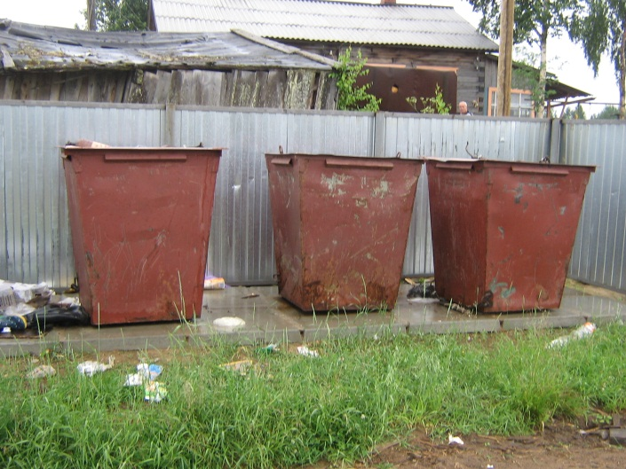 | 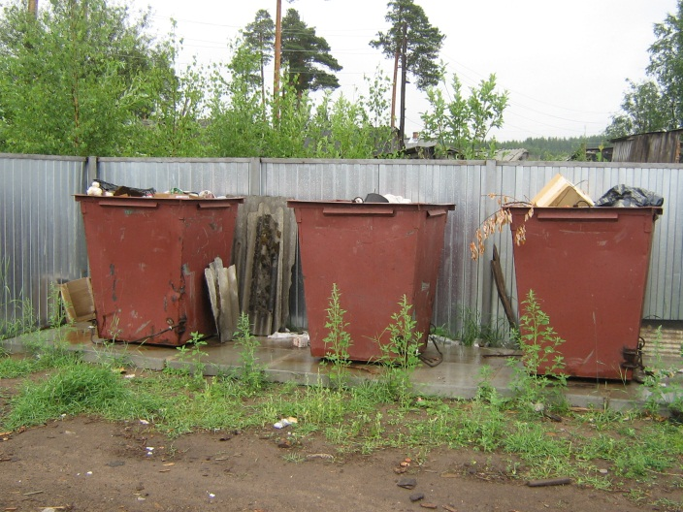
Рис. 2.3.1. Типовые контейнерные площадки п. Белое озеро
Состояние большинства контейнерных площадок для сбора отходов от жилого фонда находится в удовлетворительном состоянии: имеется непроницаемое основание (как правило, из железобетонных плит), металлической ограждение.

Сбор КГО
Сбор КГО осуществляется в не стандартные деревянные емкости примерным объемом 6 м³. Деревянные емкости располагаются на контейнерных площадках, либо на прилегающей территории, а так же на не организованных площадках. Сбор КГО на площадках, не оборудованных бункерами, производится навалом, либо непосредственно рядом с площадкой.
Характеристика площадок для сбора КГО на территории п. Белое озеро представлена в таблице 2.3.2.
Таблица 2.3.2
Характеристика площадок для сбора КГО
№ п/п | Адрес | Деревянная емкость, шт. | Объем, м3 | Периодичность вывоза
1 | Ул. Сосновая 3-5 | 1 | 6,12 | 1раз/год (весна)
2 | Ул. Школьная 10-12 | 1 | 6,12 | 1раз/год (весна)
3 | Ул. Рябиновая 2 | 1 | 6,12 | 1раз/год (весна)
4 | Ул. Рябиновая 21 | 1 | 6,12 | 1раз/год (весна)
5 | Ул. Северодвинская 18 | 1 | 6,12 | 1раз/год (весна)
6 | Ул. Озерная 13 | 1 | 6,12 | 1раз/год (весна)
7 | Ул. Белозерская 19 | 1 | 6,12 | 1раз/год (весна)
8 | Ул. Белозерская 9 | 1 | 6,12 | 1раз/год (весна)
9 | Ул. Белозерская 13 | 1 | 6,12 | 1раз/год (весна)
10 | Ул. Северодвинская 12 | 1 | 6,12 | 1раз/год (весна)
Всего |  | 10

Изображение площадок для сбора КГО на территории п. Белое озеро представлено на рис. 2.3.2.
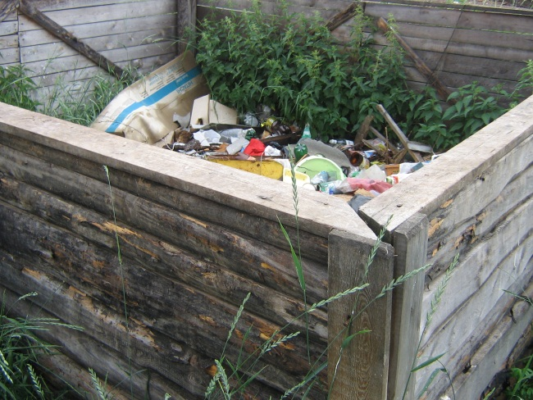 | 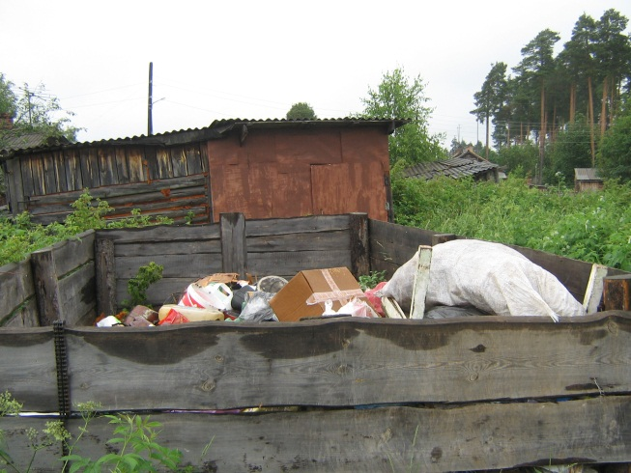
Рис. 2.3.2. Изображение площадок для сбора КГО
2.3.2.Порядок вывоза отходов
Вывоз отходов с территории поселка осуществляет СМУП «Белое озеро».
Периодичность вывоза ТБО с контейнерных площадок изменяется в зависимости от времени года, летом 2 раза в месяц, зимой 1 раз в 1,5-2 месяца. Вывоз ТБО осуществляется автосамосвалом, находящемся на балансе СМУП «Белое озеро».
Вывоз КГО осуществляется 1 раз в год, в весенний период. Крупногабаритные отходы вывозятся автосамосвалами, а также для этих целей применяется трактор.
2.3.3.Порядок вывоза ЖБО
Откачка ЖБО осуществляется ассенизационной машиной 1раз в 3 года. Всего на территории п. Белое озеро находится 14 выгребных ям, 8 в жилых домах и 5 в школе.

2.4. Порядок утилизации, обезвреживания, размещения отходов

Характеристика мест размещения отходов
Основным объектом размещения ТБО от п. Белое озеро является свалка ТБО.
Согласно постановлению Мэра МО Северодвинск от 09.02.2009 о предоставлении Северодвинскому муниципальному предприятию «Белое озеро» в аренду с 15.01.2009 на 15 лет земельный участок (категория земель-земли запаса) площадью 3100 м² расположенный в 517 м. от жилой застройки. Согласно кадастровому паспорту. № 2928/2010/09-201 от 20.01.2009 г земельный участок выделен для складирования твердых бытовых отходов. В настоящий момент осуществляется процесс оформление лицензии на деятельность по размещению отходов.
Данную территорию можно охарактеризовать как свалка ТБО. Необходимо предусмотреть мероприятия по защите окружающей среды - изоляционный экран, обваловка, радиационный контроль, дезинфекционная ванна.
Изображение свалки ТБО на территории п. Белое озеро представлено на рисунке 2.4.1.

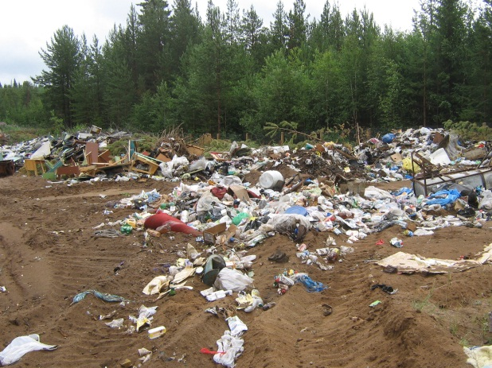 | 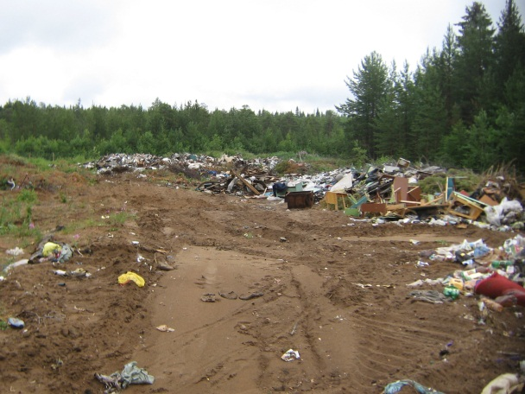
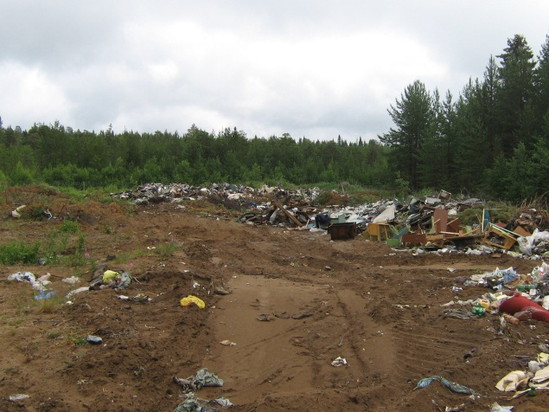 | 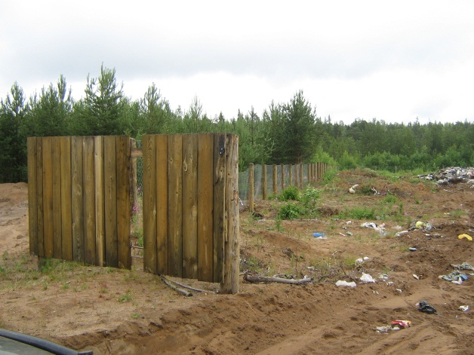
Рисунок 2.5.1. Изображение свалки ТБО

Канализационно-очистные сооружения
На территории п. Белое озеро канализационно-очистные сооружения отсутствуют.

2.5. Количественные и качественные характеристики отходов, образующихся на территории п. Белое озеро

Определение общих объемов образования отходов на территории поселка
Общее количество отходов, размещаемое на свалке п. Белое озеро за 2012 г. предоставлено в таблице 2.5.1.

Таблица 2.5.1

Общее количество отходов, размещенное на свалке ТБО п. Белое озеро за 2012 г.
№ п/п | Отходообразователь/категория отхода | Объем, м3
1 | Стихийные свалки | 80
2 | Общеобразовательная школа | 13
3 | Строительный материал | 6
4 | Ремонт домов | 26
5 | Магазин | 6
6 | Котельная | 23
7 | Депо | 21
8 | Кладбище | 21
9 | Дачники | 3
10 | Очистка мусорных контейнеров | 197,7
11 | Местное население | 27
Всего |  | 423,7

Количество отходов, вывезенное на свалку за период январь-июнь 2013 г. представлено в таблице 2.5.2.

Таблица 2.5.2
Количество отходов вывезенное на свалку за период январь - июнь 2013 года
№ п/п | Месяц вывоза | Контейнеры для сбора ТБО | Производится у ж/д | Деревянные емкости для сбора КГО | Общеобразовательная школа | ЧП Фольковский | Кладбище | Местное население | Котельня | ЖБО
1 | январь | 20,8 | 0 | 0 | 0 | 0 | 0 | 0 | 0 | 0
2 | март | 20,8 | 3 | 0 | 0 | 0 | 0 | 0 | 0 | 0
3 | апрель | 20,8 | 0 | 217 | 4 | 4 | 0 | 0 | 0 | 0
4 | май | 18,2 | 0 | 12 | 0 | 4 | 6 | 19 | 4 | 0
5 | июнь | 23,4 | 0 | 22 | 0 | 0 | 0 |  | 0 | 5
Всего |  | 104 | 3 | 251 | 4 | 8 | 6 | 19 | 4 | 5

2.6.Объемы работ по механизированной уборке территории поселка Белое озеро

Механизированная уборка улиц и дорог общего пользования
На территории поселения Белое озеро дороги с усовершенствованным (твердым) покрытием отсутствуют. Летняя уборка не производится.
Зимнюю уборку улиц и дорог общего пользования в поселке осуществляет СМУП «Белое озеро».
Площадь дорожных покрытий, убираемых механизированным способом:
- в зимнее время - 4800 м
Для уборки дорог в зимний период используется шнекороторная машина на тракторе ДТ-75.
Места складирования снежно-ледяных образований – свалка ТБО.
Применяемые противогололедные материалы – песок, минерал «Галит».

Механизированная уборка придомовых территорий
Санитарная уборка придомовых территорий осуществляется силами СМУП «Белое озеро».
В летний период механизированная уборка придомовых территорий не осуществляется.

Обзор направлений оптимизации системы обращения с отходами
Для формирования экологически и экономически эффективной схемы санитарной очистки необходимо в первую очередь рассмотреть существующие методы обращения с отходами, оценить реальность их применения на рассматриваемой территории с учетом социальных, экономических и прочих факторов, а также перспективы развития города.
В Приложении 3 представлен обзор направлений оптимизации системы обращения с отходами, начиная с методов сбора отходов, и заканчивая их конечным обращением (утилизация, обезвреживание, размещение).

Направления оптимизации системы обращения с отходами
Для определения наиболее целесообразных методов и способов обращения с отходами поселка в цикле от сбора до утилизации необходимо провести их оценку на основе технических, экономических, экологических, санитарных и др. показателей.
Постановка целей исследования:
На основании анализа технического задания на выполнение работ, исходных данных, фактического исследования элементов системы обращения с отходами в поселке, перспектив развития территории, а также в результате постоянного взаимодействия с заинтересованными службами Администрации города, были поставлены цели исследований:
- проанализировать использование существующих объектов обращения с отходами, в том числе мест сбора и временного накопления отходов;
- рассчитать необходимое количество необходимой техники и оборудования для всех элементов санитарной очистки;
- предложить иные технологические решения по усмотрению Исполнителя.
Постановка задач исследования:
На основе поставленных целей исследования, в результате проведенного анализа существующей системы обращения с отходами и анализа направлений оптимизации системы обращения с отходами в поселке целесообразно выделить для подробной проработки в форме технико-экономического обоснования следующие организационно-технические схемы санитарной очистки:
Организационно-техническая схема санитарной очистки №1 (ССО №1), основным принципом которой является организация прямого вывоза на существующую свалку, с учетом смешанного сбора отходов;
Приводимые в Схеме капиталовложения и уровни затрат являются ориентировочными. Более точная оценка стоимости выполняемых мероприятий должна определяться в рамках соответствующих инвестиционных программ и программ бюджетного финансирования. Точная стоимость строительства основных объектов системы обращения с отходами определяется на основе сметных расчетов на стадии проектирования.

4.1 Организационно-техническая схема санитарной очистки №1 (ССО №1)
В настоящей организационно-технической схеме санитарной очистки рассматриваются следующие элементы:
- смешанный сбор отходов от населения и хозяйствующих субъектов;
- прямой вывоз собирающих мусоровозов и прочей спецтехникой на существующую свалку ТБО;
- размещение всего потока отходов на существующей свалке ТБО;
- организация обращения с прочими видами отходов;

Технологии настоящей организационно-технической схемы приведены в табл. 4.1.1.1. Материальный баланс ССО №1 приведен в табл.4.1.1.2, на рис. 4.1.1.
Сбор ТБО

Прямой вывоз ТБО

Сбор ВМР
119 т/год
Размещение ТБО на свалке
вывоз потребителю

Рисунок 4.1.1. Материальный баланс ССО №1
(в общем виде).

Таблица 4.1.1.1
Организация ССО №1
№ п/п | Источник образования отходов | Организация сбора ТБО | Организация вывоза ТБО | Объект утилизации
1 | Жилой фонд | смешанный сбор на собственных контейнерных площадках в металлические контейнеры 0,75 м3 | прямой вывоз собирающими мусоровозами, с периодичностью не реже 3 раза в неделю | Существующая свалка ТБО
3 | Образовательные учреждения | смешанный сбор на собственных или сторонних контейнерных площадках в металлические контейнеры 0,75 м3 | прямой вывоз собирающими мусоровозами, с периодичностью не реже 3 раза в неделю | Существующая свалка ТБО
5 | Предприятия торговли | смешанный сбор на собственных или сторонних контейнерных площадках в металлические контейнеры 0,75 м3 | прямой вывоз собирающими мусоровозами, с периодичностью не реже 3 раза в неделю | Существующая свалка ТБО
6 | Лечебно-профилактические учреждения | смешанный сбор на собственных или сторонних контейнерных площадках в металлические контейнеры 0,75 м3 | прямой вывоз собирающими мусоровозами, с периодичностью не реже 3 раза в неделю | ППВС
7 | Административные учреждения | смешанный сбор на собственных или сторонних контейнерных площадках в металлические контейнеры 0,75 м3 | прямой вывоз собирающими мусоровозами, с периодичностью не реже 3 раза в неделю | Существующая свалка ТБО
9 | Производственные предприятия | сбор на собственной территории, в металлические контейнеры, навалом в специально отведенных МВХО | прямой вывоз собирающими мусоровозами, прочей спецтехникой, разной периодичностью | Существующая свалка ТБО
10 | Ремонт и строительство зданий и сооружений | сбор на собственной территории, в специально отведенных МВХО | прямой вывоз собирающими мусоровозами, прочей спецтехникой, разной периодичностью | Существующая свалка ТБО

Организация сбора отходов ССО №1
Для смешанного сбора ТБО в городе предлагается применять металлические контейнеры объемом 0,75 м³. На каждом мусоросборнике должна быть указана принадлежность к той или иной площадке. Обязанность по маркировке мусоросборника лежит на собственнике мусоросборника.
Основные требования к контейнерам:
- желательно наличие крышек для предотвращения распространения дурных запахов, растаскивания отходов животными, распространения инфекций, сохранения ресурсного потенциала отходов, предотвращения обводнения отходов;
- прочность, огнеупорность, сохранение прочностных свойств в холодный период времени;
- низкие адгезионные свойства (с целью предотвращения примерзания и прилипания отходов).
Необходимое число контейнеров (Бкон) рассчитывается по формуле:
Бкон = Пгод *t*К1/(156*V*0,9),
где Пгод - годовое накопление ТБО, м3;
t - периодичность удаления отходов, сут.;
К1- коэффициент суточной неравномерности накопления твердых бытовых отходов = 1,2;
V - вместимость контейнера (в среднем 0,75 м³).
0,9 – средний коэффициент наполненности контейнера.
Для определения списочного числа контейнеров их необходимое количество (Бкон) должно быть умножено на коэффициент К2 = 1,05, учитывающий число контейнеров, находящихся в ремонте и резерве.
Расчет необходимого количества контейнеров определен для жилого фонда поселка с учетом необходимой периодичности вывоза (3 раза в неделю) с контейнерных площадок, а также расчетной нормой накопления (таблица 4.1.1.2) взятой за единицу.
Таблица 4.1.1.2
Расчет нормы накопления
№ п/п | Количество населения | Объем отходов за год от населения | Расчетная норма
1 | 337 | 369 | 1,1
При приобретении контейнеров следует учитывать их срок (не более 10 лет) эксплуатации, по истечению которого старые контейнеры сменяются новыми, не меняя запланированного количества.
Расчет необходимого количества контейнеров и контейнерных площадок приведен в таблице 4.1.1.3.

При расчетах принимались следующие условия:
периодичность вывоза ТБО – 156 раз в год;
нормативная наполненность контейнера 90%;
Таблица 4.1.1.3
Расчет необходимого числа контейнеров для сбора отходов
Наименование поселения | Количество проживающих, чел. | Существующее количество контейнеров 0,75 м3 | Общий объем контейнеров и бункеров, м3 | Расчетный объем контейнеров для ТБО | Расчетное необходимое количество контейнеров 0,75 м3, ед. | Количество существующих площадок, ед. | Необходимое дополнительное число контейнеров, ед
Белое озеро | 337 | 24 | 18 | 2,592308 | 3,8 | 8 | -20,2
Из таблицы видно, что при периодичности вывоза 3 раза в неделю, согласно санитарным правилам, на территории поселения существует переизбыток контейнеров и соответственно контейнерных площадок.
Существующая периодичность (летом 2 р/мес, зимой 1р в 1,5-2 мес.) противоречит СанПиН 42-128-4690-88 «Санитарные нормы и правила содержания территории населенных мест» (утв. Минздравом СССР 05.08.1988 г. №4690-88) п. 2.2.1, в котором говорится что, при временном хранении отходов в дворовых сборниках должна быть исключена возможность их загнивания и разложения. Поэтому срок хранения в холодное время года (при температуре - 5 °С и ниже) должен быть не более трех суток, в теплое время (при плюсовой температуре свыше +5 °С) не более одних суток (ежедневный вывоз).
Организация вывоза отходов ССО №1
Настоящей схемой предусматривается организация прямого вывоза отходов собирающей спецтехникой на существующую свалку ТБО.
Необходимое количество мусоровозов при системе несменяемых сборников (n) рассчитывают по формуле:
n = Qс/Bkисп,
где Qc - расчетное среднесуточное накопление домового мусора с учетом неравномерности накопления, м3; В - производительность 1 мусоровоза за 1 рабочий день, м3; kисп - коэффициент использования автомобилей в парке, равный 0,7 - 0,9.
Производительность работы мусоровоза за один рабочий день (В), м3, определяется числом совершаемых в рабочий день рейсов и полезной вместимостью кузова:
В = r *С,
где r - число рейсов из района погрузки мусора в пункт приема и обратно в течение 1 рабочего дня; С - полезная вместимость кузова мусоровоза, м3.
Число рейсов за рабочий день (r) определяют по формуле:
r = t/tr,
где t - продолжительность чистого рабочего времени, час; tr - продолжительность одного рейса, час.
Продолжительность одного рейса определяют по формуле:
tr= t1+ t2 + t3 + t4 + t5+ t6,
где t1 - Время на подготовительно-заключительные операции, за 1 рейс; t2 - затраты времени на пробег от базы до места начального сбора отходов; t3 - затраты времени на пробег от населенного пункта до объекта размещения; t4 - время на пробег от одного населенного пункта данного маршрута в другой; t5 - время на работы по сбору отходов; t6 - время на разгрузку мусоровоза на объекте размещения.
Вместимость отходов (С, м3) определяется следующей формулой:
С = Vкуз/ kупл,
где Vкуз - объем кузова, м3; kупл- коэффициент уплотнения в кузове мусоровоза, раз.
Количество площадок, способное обслужить 1 транспортное средство за 1 рейс (Pплощ./1 рейс, ед.) определяется следующей формулой:
P площ./1 рейс=C/(Pср. конт.*Vконт),
где С- вместимость отходов, м3; Pср. конт.- среднее количество контейнеров на площадке, шт.; Vконт.-объем контейнера, м3.
Затраты времени на опорожнение контейнеров за 1 рейс (t опорожн., час) рассчитываются по формуле:
t опорожн.=Nобсл. 1 конт.*P конт./1 рейс,
где P конт./1 рейс.- количество контейнеров, возможное к обслуживанию за 1 рейс, шт; Nобсл 1 конт.- норма времени на обслуживание одного контейнера, час.
Норма времени на обслуживание одного контейнера (Nобсл. 1 конт., час) определяется опытным путем.
Количество контейнеров, возможное к обслуживанию за 1 рейс (P конт./1 рейс, шт.) определяется следующей формулой:
P конт./1 рейс=Pср. конт.*P площ./1 рейс,
где Pср. конт.- среднее количество контейнеров на площадке, шт.; P площ./1 рейс.- количество площадок, способное обслужить 1 транспортное средство в населенном пункте за 1 рейс, ед.
Затраты времени на пробег транспортного средства между площадками в населенном пункте (t между площ, час) определяются по формуле:
t между площ.==S площ*N насел. пункт,
где S площ.- пробег транспортного средства между площадками, км.; N насел. пункт.- норма времени при работе в населенном пункте на 1 км пробега, час.
Среднее расстояние между площадками (L площ.,км) определено эмпирически.
Пробег транспортного средства между площадками (S площ., км.) определено по следующей формуле:
S площ.=(P площ./1 рейс-1)*L площ.,
где P площ.- количество площадок, способное обслужить 1 транспортное средство в населенном пункте за 1 рейс,ед.; L площ - среднее расстояние между площадками, км.
Общее время, затраченное на сбор отходов в населенном пункте за рейс(t5, час) определяется по формуле:
t5= t опорожн. + t между площ.,
где t опорожн.- затраты времени на опорожнение контейнеров за 1 рейс, час; t между площ.- затраты времени на пробег транспортного средства между площадками в населенном пункте, час.
При расчете расстояния до объекта размещения ТБО от последнего места сбора ТБО учитывалось средние расстояния от центра населенных пунктов.
Время на сбор, вывоз и разгрузку транспортных средств определялось на основании «Рекомендаций по нормированию труда работников внешнего благоустройства», утвержденных приказом Департамента ЖКХ Министерства строительства РФ от 06.12.1994 г. № 13.
Расчет количества мусоровозов, необходимых для вывоза ТБО от жилого фонда для ССО №1 представлен в таблицах 4.1.1.4-4.1.1.7.
Таблица 4.1.1.4
Затраты времени на сбор отходов
Условные обозначения | Показатели | Ед. изм. | Показатель/расчетная величина
V_{куз} | Объем кузова | м³ | 7,5
k_{упл} | Коэффициент уплотнения в кузове мусоровоза | раз | 1,3
C | Вместимость отходов | м³ | 9,75
N_{насел. пункт} | Норма времени при работе в населенном пункте на 1 км пробега | час | 0,0458
P _{конт. н.п.} | Количество контейнеров в населенном пункте | шт. | 4
P _{площ. н.п.} | Количество контейнерных площадок в населенном пункте | ед. | 1
_{Pср. конт.}=P _{конт. н.п.}/P _{площ. н.п.} | Среднее количество контейнеров на площадке | шт. | 5
V_{конт} | Объем контейнера | м3 | 0,75
P _{площ./1 рейс}=C/(P_{ср. конт.}*V_{конт}) | Количество площадок, способное обслужить 1 транспортное средство в населенном пункте за 1 рейс | ед. | 2,6
t _{опорожн.}=N_{обсл. 1 конт.*P конт./1 рейс} | Затраты времени на опорожнение контейнеров за 1 рейс | час | 0,91
N_{обсл. 1 конт.} | Норма времени на обслуживание одного контейнера | час | 0,07
P _{конт./1 рейс}=P_{ср. конт.*P площ./1 рейс} | Количество контейнеров, возможное к обслуживанию за 1 рейс | шт. | 13,00
t _{между площ.}==S _{площ}*N _{насел. пункт} | Затраты времени на пробег транспортного средства между площадками в населенном пункте | час | 0,0
L _{площ} | Среднее расстояние между площадками | км | 0,5
S _{площ}=(P _{площ./1 рейс}-1)*L _{площ} | Пробег транспортного средства между площадками | км | 0,8
t₅ | Общее время, затраченное на сбор отходов в населенном пункте за 1 рейс | час | 0,95

Таблица 4.1.1.5
Затраты времени на пробег до объекта размещения
Условные обозначения | Показатели | Ед. изм. | Показатель/расчетная величина
V куз | Вместимость кузова | м3 | 7,5
K упл | Коэффициент уплотнения | раз | 1,3
C | Вместимость отходов | м3 | 9,75
N вне н. п. | Норма времени на 1 км пробега до полигона за пределами поселения | час | 0,033
L полигон | Среднее расстояние от населенного пункта до объекта размещения | км | 2
t3=N вне н. п. *L полигон | Затраты времени на пробег от населенного пункта до объекта размещения | час | 0,066

Таблица 4.1.1.6
Затраты времени на заданные маршруты движения мусоровозов
Условные обозначения | Показатели | Ед. изм. | Показатель/расчетная величина
t1 | Время на подготовительно-заключительные операции, за 1 рейс | час | 0,45
t2 | Затраты времени на пробег от базы до места начального сбора отходов | час | 0,0916
L база | Среднее расстояние от базы до места начального сбора отходов | км | 2
t4 | Время на пробег от одного поселения данного маршрута в другое |  | 0
L посел | Среднее расстояние между поселениями |  | 0
t5 | Время на работы по сбору отходов | час | 0,95
t3 | Время на пробег до объекта размещения | час | 0,066
t6 | Время на разгрузку мусоровоза на объекте размещения | час | 0,5
t | Затраты времени на работы по определенным маршрутам движения |  | 2,05

Таблица 4.1.1.7
Расчет необходимого количества мусоровозов
Условные обозначения | Показатели | Ед. изм. | Показатель/расчетная величина
t | Затраты времени на 1 рейс | час | 2,05
r день | Необходимое количество рейсов в день вывоза | раз/день | 0
Tвывоза | Периодичность вывоза | день/год | 156
r год | Необходимое количество рейсов | раз/год | 46
t сум. год | Суммарные затраты времени на работы по направлениям | час/год | 93,673344
D | Количество часов работы в году | час/год | 2080
n расч | Расчетное количество мусоровозов | ед. | 0,05
n | Количество ТС с учетом коэффициента использования техники 0,7 | ед. | 0,064
 | Необходимое количество мусоровозов | ед. | 0
Расчеты показали, что при применении мусоровоза с малым объемом кузова коэффициент использования будет менее 10 %. В связи с этим рекомендуется сохранение существующей схемы вывоза имеющейся техникой.
Организация утилизации/размещения отходов ССО №1
В настоящей ССО основным объектом конечного обращения с отходами является размещение на свалке ТБО (п. Белое озеро).
Существующая свалка, не отвечает рекомендациям по проектированию и строительству полигонов ТБО, поэтому следует предусмотреть мероприятия по защите окружающей среды.
Общие требования к строительству и проектированию полигона твердых бытовых отходов представлены в Книге 1 Схемы раздел 4.1.1.
Расчет текущих затрат мероприятий по санитарной очистке территории
Расчет текущих затрат мероприятий по санитарной очистке представлен в табл. 4.1.1.8.
Таблица 4.1.1.8
Расчет текущих затрат
Статья затрат | Количественная единица (кол.ед) | Значение кол.ед | Стоимостная единица, тыс.руб/кол.ед | Стоимость, тыс.руб
Организация сбора |  |  |  | 4000
Организация вывоза |  |  |  | 0
Организация утилизации/размещения |  |  |  | 0
Организация деятельности с ВМР |  |  |  | 0
Организация деятельности с прочими видами отходов |  |  |  | 0
Полное обустройство существующей свалки под полигон | 1 | шт | 4000 | 4000
ИТОГО капитальных вложений |  |  |  | 8000

Организация обращения с прочими видами отходов ССО №1
В настоящей ОТС деятельность с вторичным сырьем и опасными отходами предусмотрена с использованием пунктов приема вторичного сырья (ППВС).
Стационарные пункты должны размещаться в благоустроенном жилом фонде, эффективный радиус охвата приемных пунктов составляет 300-700. В соответствии с требованиями СанПиН 4690-88 05.08.88 (п.2.2.3) минимальное расстояние от пункта сбора вторичного сырья до жилых и общественных зданий составляет 20 м.
ППВС представляет собой разборную конструкцию 9 х 3 м, с перегородками, снабженную биотуалетом. Пункт в соответствии с требованиями СанПиН должен иметь отапливаемое бытовое помещение.
Пункт состоит из отсека для приема отходов площадью 4,5 кв. метра, отсека для хранения отходов площадью 18 кв.м, , отапливаемого бытового помещения (с туалетом) площадью 4,5 кв. м.
С торцевой стороны пункт должен иметь навес, где будет размещаться металлический контейнер с крышкой, емкостью 1,1-2 куб. м для сбора отдельных вторичных фракций или их смеси от населения на добровольной основе (без вознаграждения).
Потребность в оборудовании и материалах (на 1 пункт):
- контейнер морской;
- весы механические;
- кассовый аппарат;
- биотуалет;
- контейнер объемом 1,5-2 куб. м;
- система отопления (электрическая);
- мешки для сбора вторичного сырья.
Стоимость строительства такого пункта около 0,5-1 млн.руб. При этом следует учесть расходы на проектные и строительно-монтажные работы, затраты на подключение к электросетям (порядка 30-40% от общей стоимости).
С целью повышения рентабельности транспортировки собранного вторичного сырья целесообразно использовать на стационарных ППВС пакетировочные пресса ПГП. С учетом малой часовой производительности рекомендуется приобретения пресса ПГП-2-мини или эквивалента (стоимость 67 тыс. руб/ед.).

Выводы
В процессе анализа предложенного варианта обращения с отходами на территории поселка была рассмотрена организационно-технических схема, в результате чего были выявлены основные статьи затрат. Главной статьей затрат, на сегодняшний момент, является необходимость обустройства существующей свалки.
Рекомендуется изменить периодичность вывоза отходов не менее 3 раз в неделю, данная периодичность отвечает СанПиН 42-128-4690-88, сохранить используемую технику для вывоза ТБО, так как при выборе мусоровоза с малым объемом кузова коэффициент использования будет менее 10 %.
Таким образом, является необходимым обустройство существующей свалки для защиты окружающей среды, но с сохранением существующей техники обращения с ТБО. Обращение с прочими видами отходов стоить принять во внимание.

